Министерство образования Республики Беларусь
Учреждение образования
БЕЛОРУССКИЙ ГОСУДАРСТВЕННЫЙ УНИВЕРСИТЕТ
ИНФОРМАТИКИ И РАДИОЭЛЕКТРОНИКИ

Факультет компьютерных систем и сетей
Кафедра программного обеспечения информационных технологий
Дисциплина: Теория информации (ТИ)

ОТЧЕТ
по лабораторной работе №1
Вариант Д4

Выполнил
студент: гр. 251003 Панкратьев Е.С.

Проверил: Болтак С.В.

Минск 2024

«столбцовый метод» с двумя ключевыми словами, текст на английском и русском языке

Дымовое тестирование (русский язык):

Тестовая фраза: “ 231На23+3доTHISэто ЗА31Ш4ИФР+О3ВАТЬ”
Ключ 1: “ 232Кл=+_Ю12Ч_иК ”
Ключ 2: “ ЕЩЁ321+О23+Дин Б8ЕРИ ”

К | Л | Ю | Ч | И | К
2 | 4 | 6 | 5 | 1 | 3
Н | А | Д | О | Э | Т
О | З | А | Ш | И | Ф
Р | О | В | А | Т | Ь

Полученный шифротекст: ЭИТНОРТФЬАЗООШАДАВ

Е | Щ | Ё | О | Д | И | Н | Б | Е | Р | И
3 | 11 | 5 | 9 | 2 | 6 | 8 | 1 | 4 | 10 | 7
Э | И | Т | Н | О | Р | Т | Ф | Ь | А | З
О | О | Ш | А | Д | А | В

Полученный шифротекст: ФОДЭОЬТШРАЗТВНААИО

Результат выполнения программы:

Шифрование:

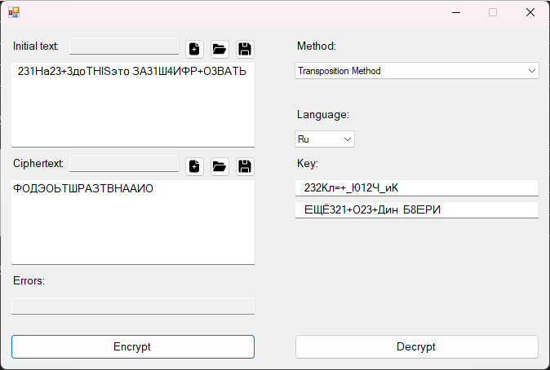
Дешифрование:

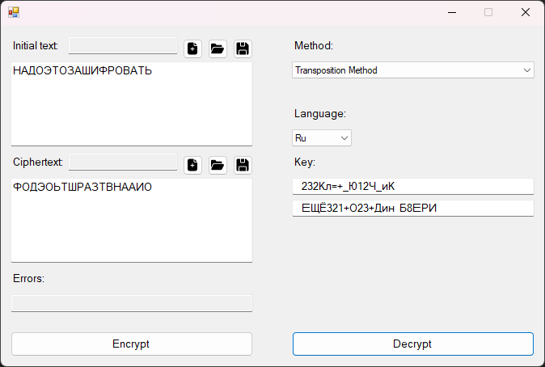

Дымовое тестирование (английский язык):

Тестовая фраза: “ i@M egorЙЙЙЙЙhello зззз ”
Ключ 1: “ tЪЪh3a2t1 ЬЬЬ ”
Ключ 2: “ mЖeЩrci_ ”

T | H | A | T
3 | 2 | 1 | 4
I | M | E | G
O | R | H | E
L | L | O

Полученный шифротекст: EHOMRLIOLGE

M | E | R | C | I
4 | 2 | 5 | 1 | 3
E | H | O | M | R
L | I | O | L | G
E

Полученный шифротекст: MLHIRGELEOO

Результат выполнения программы:

Шифрование:

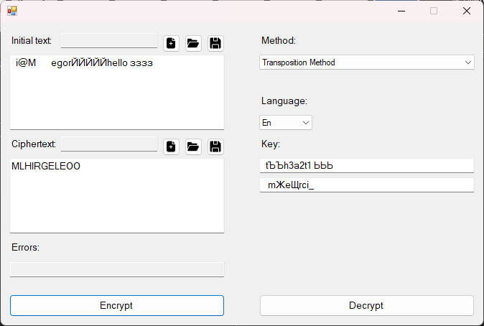

Дешифрование:

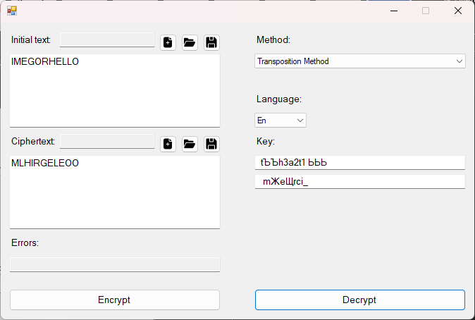

Тестовая фраза заполняет таблицу полностью (русский язык):

Тестовая фраза: “ПРЕКРАСНАЯ ПОГОДА”
Ключ 1: “ЛЮДИ”
Ключ 2: “ЕДЯТ”

Л | Ю | Д | И
3 | 4 | 1 | 2
П | Р | Е | К
Р | А | С | Н
А | Я | П | О
Г | О | Д | А

Полученный шифротекст: ЕСПДКНОАПРАГРАЯО

Е | Д | Я | Т
2 | 1 | 4 | 3
Е | С | П | Д
К | Н | О | А
П | Р | А | Г
Р | А | Я | О

Полученный шифротекст: СНРАЕКПРДАГОПОАЯ

Результат выполнения программы:

Шифрование:

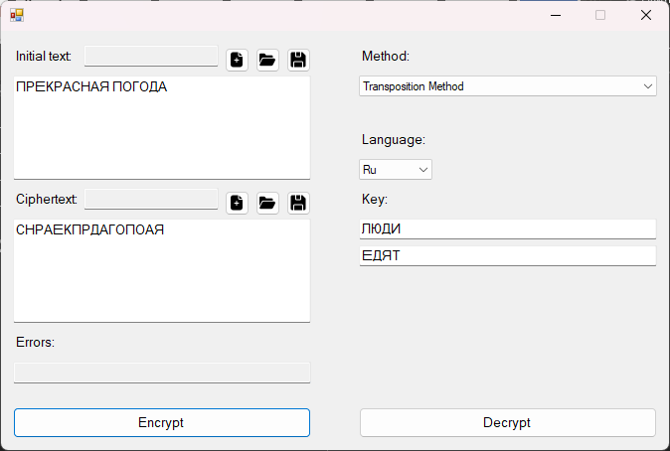

Дешифрование:

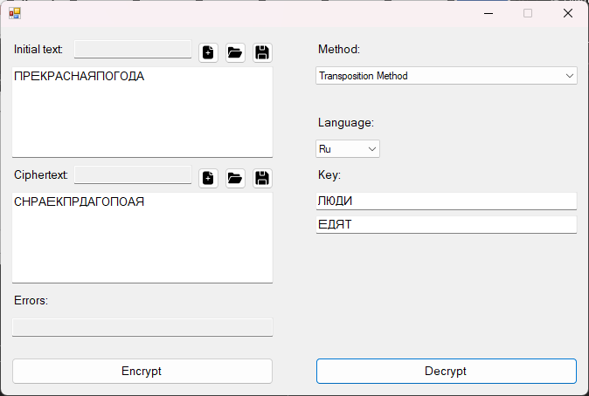

Тестовая фраза заполняет таблицу не полностью (английский язык):

Тестовая фраза: “To be or not to be”
Ключ 1: “stone”
Ключ 2: “wood”

S | T | O | N | E
4 | 5 | 3 | 2 | 1
T | O | B | E | O
R | N | O | T | T
O | B | E

Полученный шифротекст: OTETBOETROONB

W | O | O | D
4 | 2 | 3 | 1
O | T | E | T
B | O | E | T
R | O | O | N
B

Полученный шифротекст: TTNTOOEEOOBRB

Результат выполнения программы:

Шифрование:

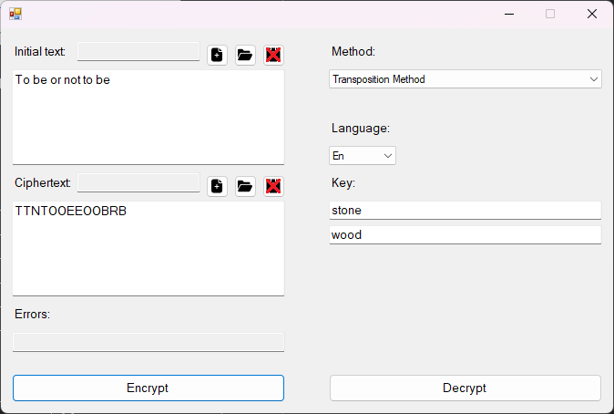

Дешифрование:

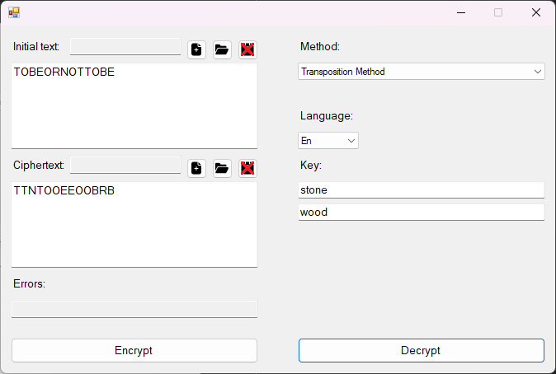

Крайние значение ключа (русский язык):

Тестовая фраза: “ШОКОЛАД”
Ключ 1: “ГОРЯЧАЯ ЕДА”
Ключ 2: “ПОДОЖДИ 10 МИНУТ”

Г | О | Р | Я | Ч | А | Я | Е | Д | А
3 | 6 | 7 | 9 | 8 | 1 | 10 | 5 | 4 | 2
Ш | О | К | О | Л | А | Д

Полученный шифротекст: АШОКЛОД

П | О | Д | О | Ж | Д | И | М | И | Н | У | Т
10 | 8 | 1 | 9 | 3 | 2 | 4 | 6 | 5 | 7 | 11 | 12
А | Ш | О | К | Л | О | Д

Полученный шифротекст: ООЛДШКА

Результат выполнения программы:

Шифрование:

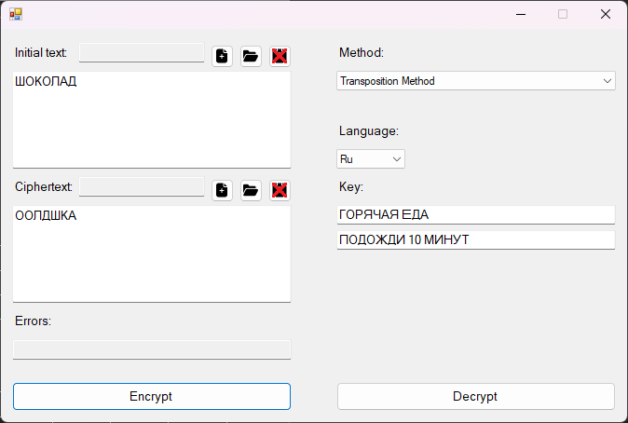

Дешифрование:

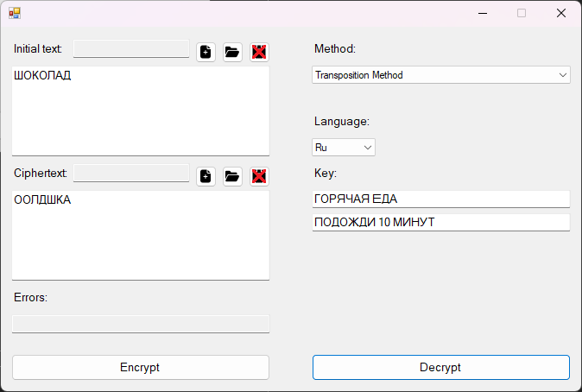

Крайние значение ключа (английский язык):

Тестовая фраза: “NICE”
Ключ 1: “G”
Ключ 2: “H”

G
1
N
I
C
E

Полученный шифротекст: NICE

H
1
N
I
C
E

Полученный шифротекст: NICE

Результат выполнения программы:

Шифрование:

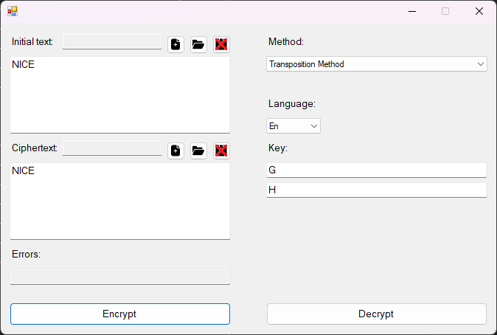

Дешифрование:

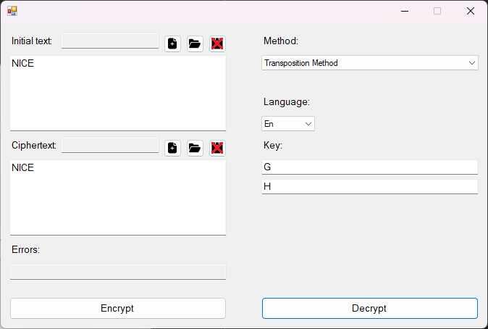

Недопустимые значение ключа (русский язык):

Тестовая фраза: “ШКОЛА”
Ключ 1: “321321312HELLO WORLD ”
Ключ 2: “//fds2312303210”

Результат выполнения программы:

Шифрование:

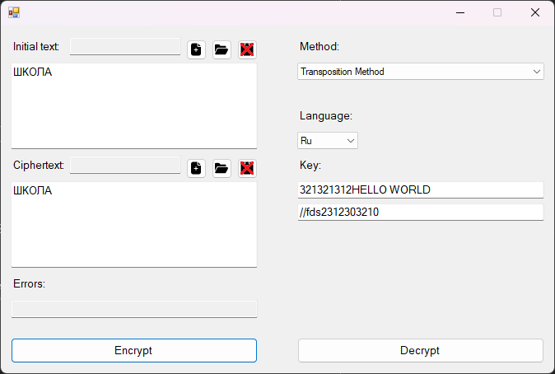

Дешифрование:

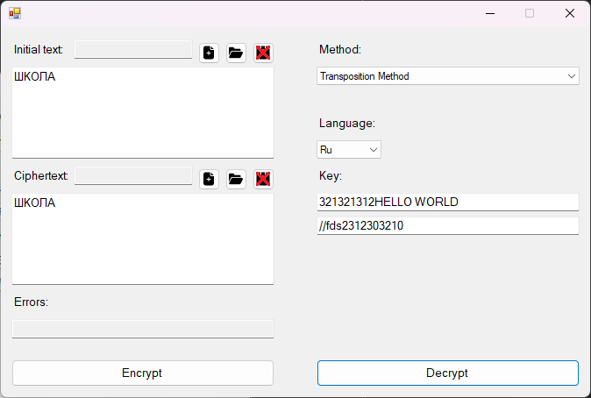

Недопустимые значение ключа (английский язык):

Тестовая фраза: “SCHOOL”
Ключ 1: “ +-==-==-=M--==--=A=-=-=-N-==- ”
Ключ 2: “ 0_0 GL+__+ ”

M | A | N
2 | 1 | 3
S | C | H
O | O | L

Полученный шифротекст: COSOHL

G | L
1 | 2
C | O
S | O
H | L

Полученный шифротекст: CSHOOL

Результат выполнения программы:

Шифрование:

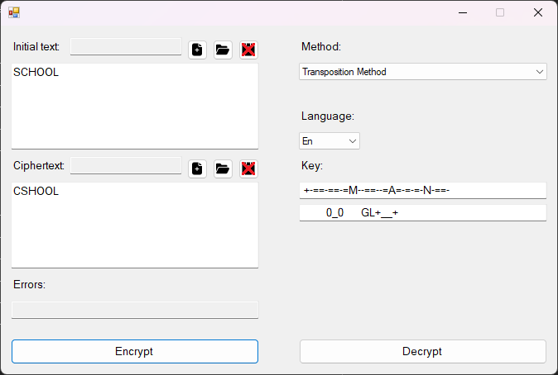

Дешифрирование:

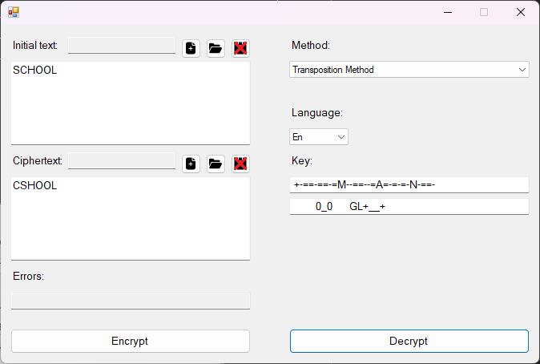

Алгоритм Виженера, прямой ключ, текст на русском языке

Таблица подстановки:

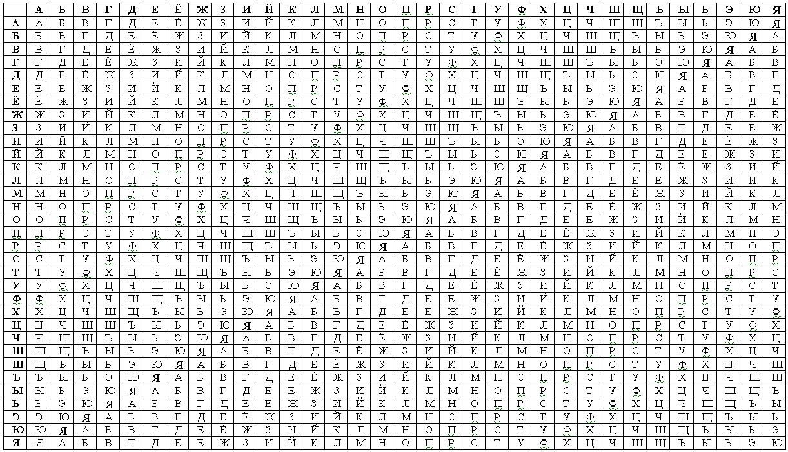

Дымовое тестирование:

Тестовая фраза: “+Т++е--.С.Ти.К.”
Ключ: “ДуБ”

Т | Е | С | Т | И | К
Д | У | Б | Д | У | Б
Ц | Ш | Т | Ц | Ь | Л

Результат выполнения программы:

Шифрование:

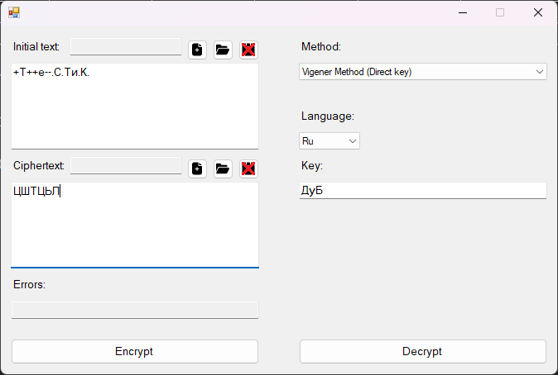

Дешифрование:

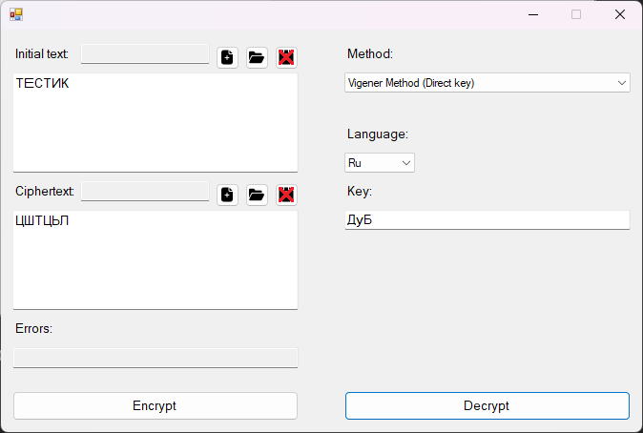

Тестовая фраза с буквой “Ё”:

ПЕЁЖКУОБРЪУ
Тестовая фраза: “ ЕЩ.Ё... РАЗО___К Ёоу”
Ключ: “Клац”

Е | Щ | Ё | Р | А | З | О | К | Ё | О | У
К | Л | А | Ц | К | Л | А | Ц | К | Л | А
П | Е | Ё | Ж | К | У | О | Б | Р | Ъ | У
Результат выполнения программы:

Шифрование:

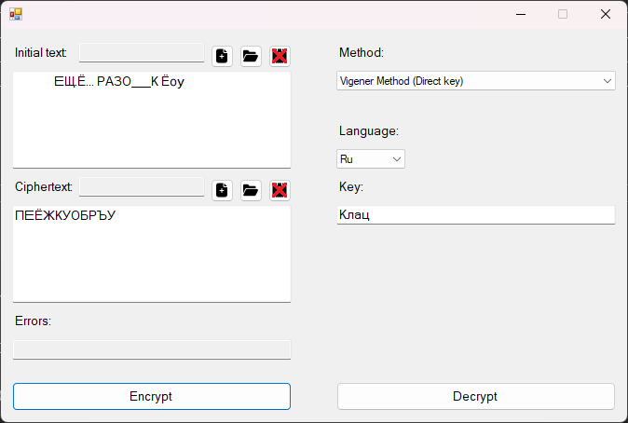

Дешифрование:

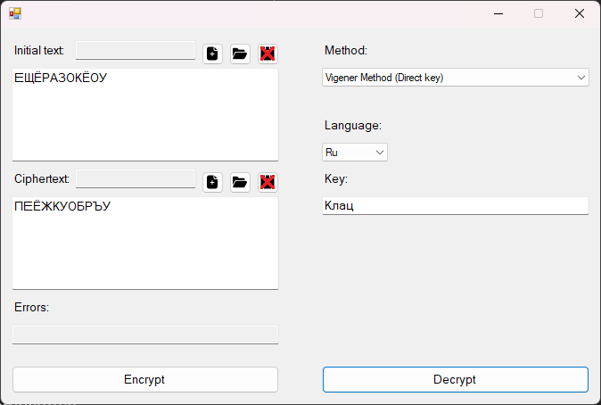
Недопустимые значение ключа:

ПЕЁЖКУОБРЪУ
Тестовая фраза: “ HELLO ЗаШи...ф руЙ===--=”
Ключ: “ Ну А{}[[] вот_= тут ключ ///COOL”

З | А | Ш | И | Ф | Р | У | Й
Н | У | А | В | О | Т | Т | У | Т | К | Л | Ю | Ч
Х | У | Ш | К | Г | Г | Ё | Э

Результат выполнения программы:

Шифрование:

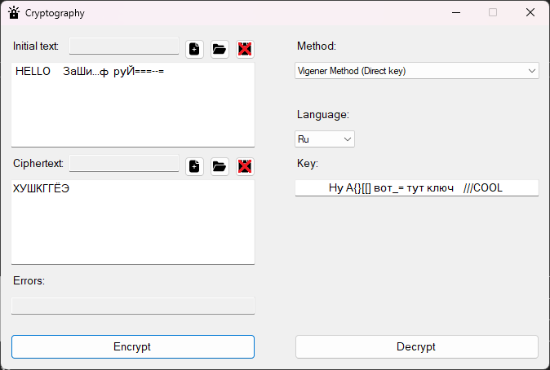

Дешифрование:

